

NoteFirst 文献管理软件
Ver4.0 简明手册

2015-03-09
知先信息

目 录
1 NoteFirst团队科研协作和文献管理软件的功能简介 3
2 NoteFirst软件的下载安装及使用指引 3
2.1 NoteFirst客户端下载安装 3
2.2 注册登录 4
2.3 NoteFirst的Word插件 5
2.4 NoteFirst的IE插件 6
2.5 NoteFirst浮动工具 6
3 群组创建 7
4 群组属性设置 7
5 加入群组和群成员管理 9
6 资源分享 10
7 成员间交流 11
8 任务统计和智能自动评价 13
9 RSS订阅 13
10 关键词订阅 16
11 知识卡片 17
12 文献(题录)管理 19
13 新建题录—手动添加题录 22
14 题录的快捷获取方式 24
15 导入文件：把已收集的文件用NoteFirst进行管理 25
16 导入题录：把其他同类软件中的题录导入到NoteFirst 26
17 导出题录：把NoteFirst中保存的文献以某种格式导出至本地 27
18 全文自动下载 27
19 题录自动更新 28
20 重复题录处理 29
21 参考文献自动形成 30
22 参考文献样式设置 32
23 读书笔记管理 34
24 标签管理 37
25 成果报表 37
26 模板管理 38
27 个人成果收集 41
28 关于我们 41

NoteFirst文献管理软件的功能简介

NoteFirst作为国内首款团队科研协作系统，在提供团队科研协作的同时，为团队成员提供知识获取和参考文献管理功能。主要服务于国家重点实验室、博士生导师、研究型高校、科研院所、研发性企业等专业科研团队和机构。
其主要功能包括：
团队科研协作
文献、读书笔记、实验记录、知识卡片等各类资源在团队内一键分享。一篇好的读书笔记可以大大提高同事的知识获取效率，完整的实验记录历史能避免重复性无效劳动。逐步积累的资源在未来将自动构建起机构知识库，成为团队历史的记录。
阅读任务、实验任务的自动评估和统计
通过成员分享的读书笔记、实验记录，可自动统计成员的阅读任务、实验任务的完成情况；通过成员对分享出资源的评价，可实现任务的智能评价。
期刊RSS订阅
订阅IEEE、Nature、Cell等用户关注期刊的最新文章，也可订阅知名企业最新产品、国家基金项目的最新动态。
主题订阅
订阅用户关注的某个主题或知名专家的最新成果，还可作为查阅个人科研成果被知名数据库（如SCI、EI、PubMed等）收录的工具。
知识卡片摄取
用户可把网页、网页选中内容、屏幕上任何有价值内容保存为知识卡片，并可把知识卡片打包成电子书，实现知识卡片的永久保存。
参考文献自动形成
论文写作时，一键插入参考文献，自动形成文中引文和参考文献列表，及引文序号自动调整。
知识管理
文献、读书笔记、知识卡片、实验记录多种知识资源的便捷分类、检索、标签、分享；文献元数据的自动补充和全文文献的自动下载，个人资源的自动备份和不同计算机之间的资源自动同步。

NoteFirst下载安装及使用指引

NoteFirst客户端下载安装

登录NoteFirst的网站主页（http://www.NoteFirst.com），即可进行NoteFirst软件的免费下载和使用。
还可以通过其它软件下载基地下载NoteFirst软件：
http://www.skycn.com
http://www.onlinedown.net
http://dl.pconline.com.cn/
在下载的软件安装包里，点击安装文件setup.exe进行安装。安装过程中会关闭所有的Word文件。在安装之前，最好主动关闭打开的Word文件。
需要注意的是，如果计算机中安装了杀毒软件、防火墙等实时防护软件，在安装或登录时会进行提醒。此时请选择“允许”或“解除阻止”，否则NoteFirst将无法正常运行。

注册登录

安装完成后，计算机桌面上自动生成一个“NoteFirst 3.2”快捷方式，双击以后进入登录界面。
使用之前，需要先注册账号。在登录界面中直接点击“注册新账号”（如下图所示），或者进入NoteFirst网站主页http://www.NoteFirst.com进行注册。注册账号后，需要到注册邮箱中进行账号激活。
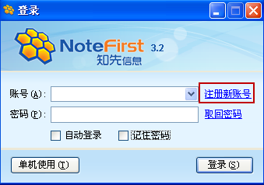

登陆后，进入NoteFirst软件客户端的主界面如下图所示
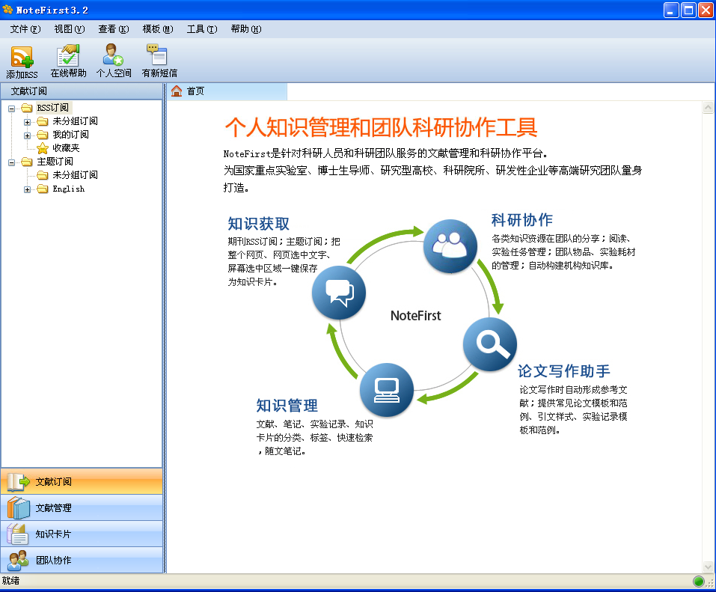

NoteFirst的Word插件

NoteFirst安装后，会在Word中自动生成一个Word插件，来实现参考文献的自动形成。
Microsoft Office Word 2003插件图标如下图：
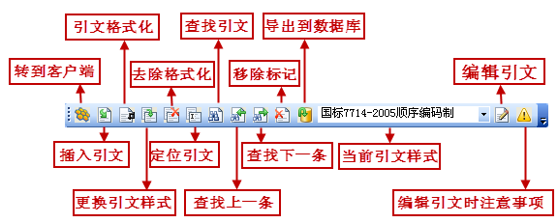

Microsoft Office Word 2007插件图标如下图：
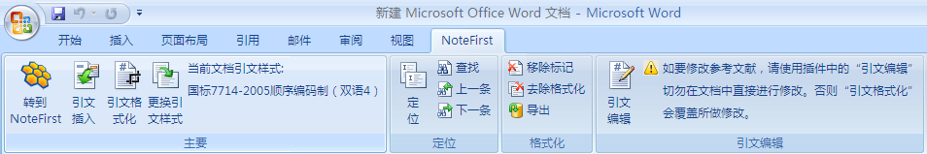

NoteFirst的IE插件

NoteFirst安装后，在IE浏览器的右键菜单中会增加操作：
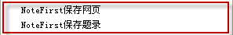

- NoteFirst保存网页：把当前网页保存为单网页mht文件，实现网页的永久保存。
NoteFirst保存网页与浏览器的“收藏”不同，“收藏”仅仅保存链接地址，“NoteFirst保存网页”相当于浏览器的“另存为”。与“另存为”的区别是把另存形成的文件直接作为知识卡片收藏为NoteFirst软件中，管理更方便高效。
- NoteFirst保存题录：如果当前页面是某个文献的详细页面，NoteFirst可以自动抽取页面中的文献标题、作者、摘要、年卷期页码等信息，作为文献进行保存。
选中部分网页时，右键菜单中“NoteFirst保存网页”会变为“NoteFirst保存选中部分”，可把选中的内容保存为知识卡片。

NoteFirst浮动工具

NoteFirst运行后会在屏幕出现一个浮动工具，其功能如下图所示：
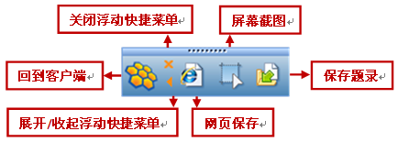

点击×可隐藏浮动工具。
点击主菜单“视图—显示/隐藏悬浮工具”可重新显示浮动工具。
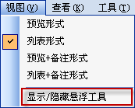

群组创建

用户可以创建自己的群组（团队）。
在NoteFirst客户端和网站都有创建群组的入口。

- 客户端入口
选择“团队协作”功能区，点击快捷工具栏中的“创建群组”
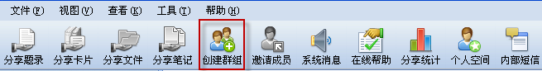

- NoteFirst网站入口
在http://www.notefirst.com 登录后，在用户中心的“团队协作”点击“创建群组”
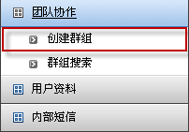
图3-2

创建群组分为3步：选择群类型、填写群信息、邀请群成员。
群组分为个人群组和团队机构群。
个人群组的所有权归用户个人，个人可以解散群组；团队机构群的所有权归团队或机构所有，群组管理员无法解散该群，只有机构管理员才有权利解散。
群组还分为普通群、高级群、超级群。
普及版用户只有创建普通群的权利。

群组属性设置

群组属性设置，在NoteFirst中对应的操作为“群管理”。
“群管理”是群管理员的权限，有以下三个入口：
- 作为创建群组的第2步，即填写群信息；
- NoteFirst客户端的“团队协作”群列表下的“群管理”；
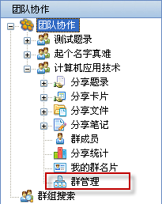

- 群组页面的树形菜单的“群管理”。
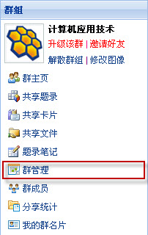

群管理的主要内容包括群名称、简介、公告、领域、标签、群成员加入控制、公开性、群头像等。

群成员加入控制方式：
- 允许任何人加入：不需要审核，只要申请加入，只要成员数没有超出人数上限，即可加入。
- 需要身份验证才能加入该群：先提出入群申请，管理员同意后方可加入。
- 被邀请者方能加入：只允许受邀者加入，只有收到邀请的用户，方能加入。

公开性：分为公开和非公开两种状态，
- 公开：允许任何人访问群空间、关注
- 非公开：只有群成员能访问群空间、关注

加入群组和群成员管理

用户加入某个群组的两种方式：主动申请和被邀后加入。
主动申请
用户通过群组搜索，找到感兴趣群组后加入。
群组搜索：通过NoteFirst客户端的“团队协作”群列表下的“群组搜索”，输入群组名称查找所要加入的群组，点击右侧“申请加入”，并发送申请，加入群组。
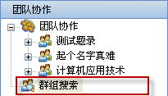

被邀后加入
群成员可向好友发出邀请，被邀者查看“系统消息”中的邀请信息时，点击“接受”即可，或者在接受到的邮件中点击“接受邀请”。
群组身份验证不同，控制策略的显示也不同：
- 身份验证为“允许任何人加入”时，群组右侧会显示“加入”。
- 身份验证为“需要身份验证才能加入该群”时，群组右侧会显示“申请加入”。
- 身份验证为“被邀请者方能加入”时，群组右侧会显示“需邀请才能加入”。

系统消息
用来通知申请加入群组的审核结果、创建者设置或取消了某成员的管理员身份，管理员移除了某成员和接收邀请信息等。

邀请成员
邀请成员：群组成员向同事、同行、朋友发出邀请，被邀人同意后即成为群成员。
邀请成员的入口：
- 作为创建群组的第3步，即邀请群成员；
- NoteFirst客户端的快捷工具栏中的“邀请成员”；
- 群组页面导航栏中的“邀请好友”。

邀请成员的三种方式
- 直接输入Email：输入被邀请人的注册邮箱搜索成员，邀请加入；
- QQ好友：通过登陆QQ，在QQ好友中邀请成员；
- 从NoteFirst注册用户中查找：输入被邀请人的用户名搜索成员，邀请加入。

群成员管理
“群成员管理”是群管理员的权限。
管理员授权：管理员和创建者可以设置普通成员为管理员。
移除成员：管理员可以移除普通成员，创建者可以移除管理员和普通成员。

资源分享

团队每个成员都会阅读大量文献，做很多笔记，完成很多实验，目前这些个人知识成果大多保存在成员的个人计算机中，会随着成员的毕业、转岗而流失，没有成为团队的知识财富。读书笔记的分享可提高整个团队的信息获取效率，也能营造出团队文化。
NoteFirst可以管理的资源包括文献、笔记、知识卡片、文件、实验记录等，成员可把需要分享的资源自主、便捷地分享到某个参与的团队（群组），实现团队资源的积累与共享，提高成员的学习效率。
在群组中，资源按种类进行分组，共分为：文献、知识卡片、笔记、文件4大类，每一类都可以建立子文件夹。
共享文件夹只有群管理员有权限进行管理。

资源分享的三类通道：
- 客户端：文献管理、知识卡片管理工作区，把选中的资源分享到某个群组；
选中要分享的资源，点击右键菜单中的“分享到”，之后选择群组和目标文件夹即可。
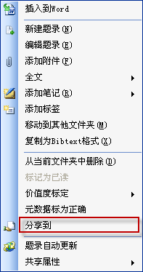

还可以通过点击快捷工具中的“分享到”来实现资源分享。
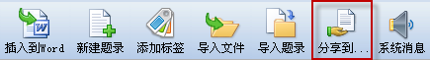

该工具栏只提供文献和知识卡片的分享；笔记和文件的分享要通过团队协作工作区下的工具栏来实现。
- 客户端：团队协作工作区，向当前选中群组的选定文件夹分享自己的资源
在团队协作工作区的左边树形菜单中，会显示用户参与的群组。点击某个加入的群组，可以查看分享的文件、笔记、知识卡片和文件。
选中共享文件夹，点击右键菜单中的“分享题录”、“分享卡片”、“分享文件”；或者点击快捷工具栏中的“分享题录”、“分享卡片”、“分享文件”、“分享笔记”，选择要分享的资源，“确定”后即可把选定资源分享到当前群组的共享文件夹。题录分享时，会自动分享题录对应的笔记。
目前的“分享笔记”是分享某个题录的全部笔记，暂不支持特定笔记的分享。
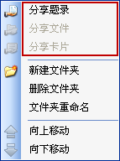

- Web：团队协作中，向当前选中群组的选定文件夹分享自己的资源。
具体操作：选中群组后，根据选择的资源类型不同，会出现相应的快捷工具，点击对应的“分享题录”、“分享卡片”、“分享文件”、“分享笔记”图标，选择要分享的资源，点击“确定”即完成分享操作。

成员间交流

NoteFirst提供了以下三种成员之间的交流方式：
- 最新动态
点击团队协作，就可以看到用户所参与群组的最新动态，包括资源的分享、成员的加入、微博信息等。
在最新动态中，可以进行举报、下载、删除、查看笔记、添加笔记、评论等操作。
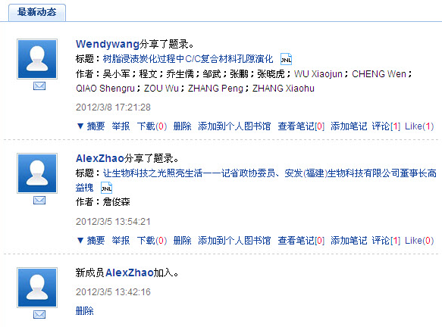

- 内部短信
用户头像下方，有一个给该用户发私信的链接。内部短信只能收件人自己看到，而在最新动态中的评价，所有成员都可以看到。
当有未读内部短信时，快捷工具栏的“内部短信”图标会变为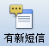 ，进行内部短信提示。点击该快捷工具，即可查看收到的短信。
- 微博
NoteFirst提供了微博功能，NoteFirst的微博为群微博，成员发布的状态，群内成员均可看到。微博编辑框如图：
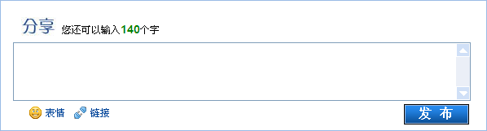

任务统计和智能自动评价

团队会为成员指派文献阅读任务和实验任务，但完成质量目前很难评估。让成员阅读的文献、笔记（可分为精读笔记、泛读笔记）、完成的试验记录分享到团队中，既实现了团队资源的自动积累和传承，又可通过成员对分享出资源的评价实现任务的智能评估。
入口：团队协作中每个群组都有一个“分享统计”的操作。
只有群组管理员才有该权限。
统计结果示例如下：
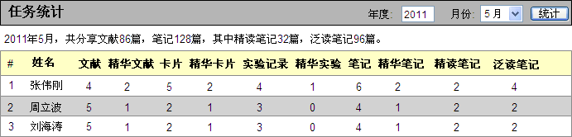
图8-1
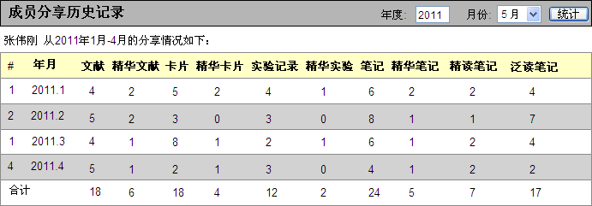

RSS订阅

RSS订阅用于订阅用户自己关注期刊的最新一期文章、优先出版的文章，还可以订阅一些相关的资讯，如基金委动态、国内外要闻、相关企业的最新产品动态、幽默等。
用户还可把有价值的文献直接导入到文献管理中。导入时自动补充作者、标题、期刊名称、年卷期页码等信息，以便作为参考文献进行引用。
用户可以根据自己顺序快来建立子文件夹（分组）。系统创建了一个默认分组： “未分类订阅”。
期刊RSS订阅和分组会进行自动同步。
期刊RSS订阅的页面如下：
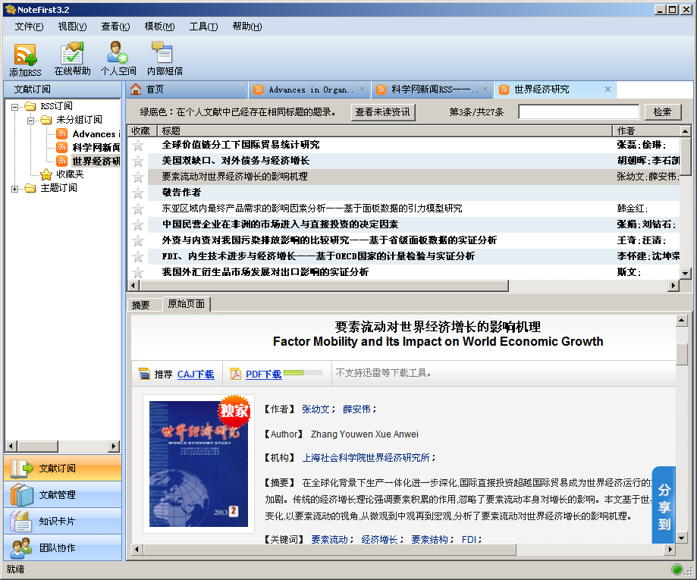
点击左边树形菜单中的RSS名称，列表区的内容会跟随变化。
RSS名称后面的数字表示未读信息数。
文献列表区的下方为信息详细内容显示区。详细内容显示有两种模式：摘要和原始页面。
“摘要”模式显示文献的摘要信息，“原始页面”则显示该文献的原始页面。
- 添加RSS源
点击快捷工具栏中的 “添加RSS源”图标，或者在左边树形菜单中，点击右键菜单中的“添加RSS源”，会出现如下页面。
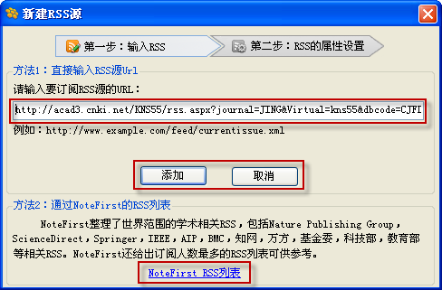

NoteFirst RSS列表提供了国内外的大多数科技期刊的RSS源。
如果输入的RSS源有效，就进入第2步：RSS属性设置
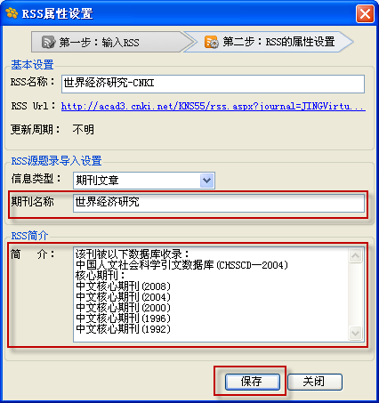

RSS属性中的信息类型和期刊名称一定要填写正确，因为把RSS订阅的信息导入为个人题录时，题录类型和期刊名称将采用RSS属性中填写的信息。
- 导入题录
当通过RSS订阅的文章需要保存为个人题录时，可以选中题录通过右键菜单的“导入选中题录”，选择目标文件夹，将题录导入到个人题录库。
- 收藏
收藏夹用来收藏RSS订阅中对自己有价值的文章，可以点击文章列表左侧的五角星完成收藏，已收藏的文章左侧的五角星会变成黄色；还可以通过右键菜单中的“收藏”操作实现收藏。
点击树形菜单的“收藏夹”可查看收藏的文献。

主题订阅

主题订阅，也称为“关键词订阅”，用于订阅某位学者、某个研究领域的最新成果。
主题订阅是在数据库中通过某个关键词检索含该关键词的文献进行订阅，如PubMed、知网、万方等。
利用主题订阅的“高级检索”功能，输入用户姓名、机构，可以作为用户个人成果被SCI、EI等知名数据库收录情况的收集工具。
- 关键词检索并保存订阅
输入所要检索的关键词，选择数据库，点击“检索”进行检索题录信息；也可以点击“高级检索”进入高级检索，输入标题、作者等关键词检索，点击右侧“保存为订阅”进行订阅。如图：
图10-1
有些数据库的检索需要访问权限，如Web of Knowledge。检索时，会自动检测用户是否在授权IP段内，如果不在授权IP范围内，会提醒用户输入用户名和密码。
- 导入题录
选择所要的题录，点击“导入选中题录”按钮，选择目标文件夹，导入到个人题录库中。
导入时，还可以自动下载全文。若要同步下载全文，选中对应的全文下载复选框即可。
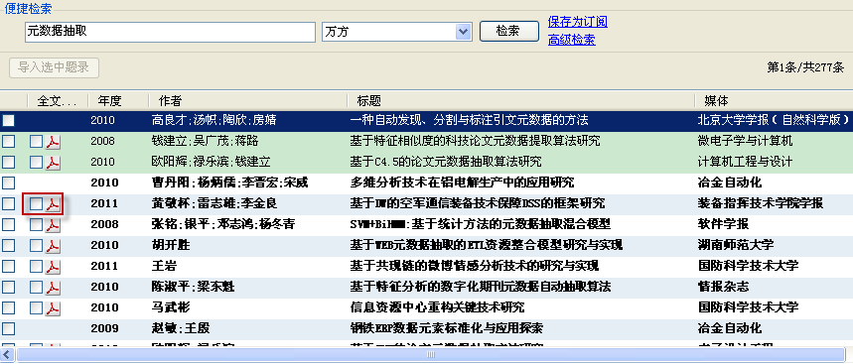

知识卡片

用户在阅读文献、浏览网页时，需要把有价值的内容做成知识卡片进行保存。之前是通过剪刀、复印机、卡片、剪报本来实现的。NoteFirst具有知识卡片管理功能，支持把网页、文献等做成知识卡片，并进行便捷分类、标签、检索等功能。

网页快存
- 整网页快存
有两种整网页保存方法，操作如下：
点击浮动快捷菜单保存，点击 “保存网页”后，选择要保存的网页。


或是在浏览器中通过IE插件保存，点击右键菜单中的“NoteFirst保存网页”。
- 网页选中部分快存
具体操作如下：
在网页上通过鼠标拖拽选择想要保存的区域，然后右键选择 “NoteFirst保存选中部分”即可。
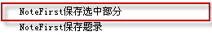

截图（屏幕照相）
在准备收集的页面上点击浮动快捷菜单中的“屏幕截图”，截取想要保存的区域，保存即可。


知识卡片的分享
知识卡片的分享可以通过右键菜单中的“分享到”来实现；或是在团队协作工作区，选择共享文件夹，通过右键菜单中的“分享卡片”来实现分享。

把知识卡片打包成电子书
打开‘形成电子书’窗体，目前‘电子书’的格式支持CHM格式的，把选中文件夹下的全部网页卡片做成电子书。
具体操作：在所要制作电子书的文件夹上点击右键，选择“形成电子书”。在弹出的窗体中选择电子书的保存位置、填写标题，设置电子书的主页，及配置选项，点击“确定”即可生成CHM电子书。

知识卡片的分类
用户可以根据研究关键词、学科等把收集的文件分成若干文件夹。
如图：
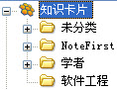

文件夹支持多级嵌套，允许用户新建、删除、更名、移动文件夹。

知识卡片的标签
“标签”就是对知识卡片添加“关键词”，以便检索。支持多标签。
具体操作：点击右键—添加标签。

搜索
在搜索框中搜索知识卡片“标题中的文字”或者“标签”，可以在左侧树形菜单的“搜索结果”中查看搜索到的知识卡片列表，双击后可以查看具体内容。

导入
“导入”的目的是把之前收藏的网页、图片、TXT文本文档纳入到NoteFirst的管理。
点选文件夹，点击“导入”快捷按钮或者在文件夹点击右键选择“导入”。
在弹出的“导入文件”窗体中，浏览要导入的文件或者文件夹的路径。点击确定。
在弹出的“导入文件夹”窗体内，选择是否包含子文件夹，及文件夹中要导入的文件后点击确定。
导入完成后会弹出导入提示框，报告导入是否成功。

文献(题录)管理

文献管理也称为参考文献管理，或者题录管理。和普通的文件管理有着很大的区别，文献管理不仅仅包括文献全文，还包括作为参考文献引用所需的元数据管理，还包括对应的笔记管理。

题录分类
用户可以根据研究关键词、学科等把收集的文件分成若干文件夹。
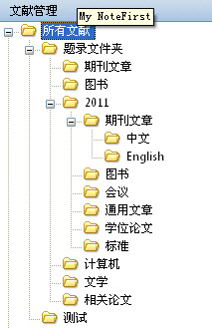

这里的文件夹为虚拟文件夹，一个题录只能保存在一个文件夹下（Ver1.5及之前版本支持同一题录出现在多个文件夹中。在Ver2.0中考虑到可以为题录创建标签，所以规定一个文件只能放在一个文件夹中）。文件夹支持多级嵌套，允许用户新建、删除、更名文件夹。

题录显示列表
列表分为4种视图，分别是：预览形式、列表形式、预览+备注形式、列表+备注形式。在菜单栏“视图”中可以更改视图类型。操作如图：
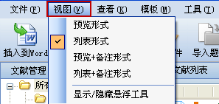

文献检索
要查找某篇文献时，在快捷工具栏输入检索关键词按回车即可。
默认从标签、作者、标题、媒体中查找。
点击搜索框后面的，可以展开高级搜索框，支持通过多个条件同时搜索。

文献的排序
在题录栏上方“排序字段”位置点击右键，可以选择排序字段（根据添加时间、作者标题、媒体、题录类型、价值等级、年度进行排序），并可以选择升序或者降序排列。

文献的价值等级
在NoteFirst中，通过使用等级标记以突出用户对某篇题录价值的评定。用①②③④⑤表示。
通过题录列表区右键菜单中的“价值等级”来实现，也可通过菜单栏“标记—价值度标定”来实现。

已读/未读文献
NoteFirst中，通过使用题录显示为“普通字体”或者“加粗字体”来体现出已读/未读属性：加粗表示未读，正常字体表示已读。标记状态可通过右键-标记为已读/未读进行手工修改。文献查看全文后会自动变为已读状态。

公开/非公开文献
文件夹、题录、卡片、文稿等都有一个属性：公开/非公开。
如果文件夹是公开的，则添加到这个文件夹的题录将会被NoteFirst的搜索引擎收录。
公开/非公开具有继承性，为保证用户隐私，“公开”和“非公开”的继承原则采取了区别对待。公开文件夹的子文件夹和题录允许改为非公开，但非公开文件夹的子文件夹和题录不能改为公开。
公开文件夹的图标为，非公开文件夹的图标为。

- 自有版权文献
所谓自有版权文献就是用户个人拥有版权，可以公开自有传播的文献。
自有版权文献会出现在个人空间的列表中，任何人都可以访问注册用户的用户中心，用户中心使用户个人科研成果的展现橱窗。
如果对个人成果的版权归属不是很清楚，建议不要提供全文的公开免费下载。
自有版权文献的设置如图：
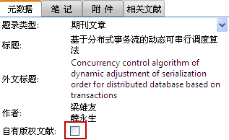

文献的移动
NoteFirst中的题录可以在文件夹中移动。
具体操作如下：在题录上单击鼠标右键，选择“移动到其他文件夹”，选择目标文件夹即可。如图：
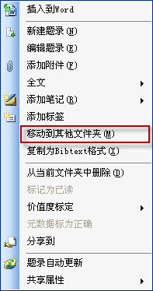

标签
标签，就是您对管理的题录所添加的“关键词”。在您添加一个题录时，您可以选择一个或多个标签来标记这个题录，以后根据这些标签可以很方便的进行检索。
具体操作：点击右键—添加标签。

查看全文
当一条题录有全文文献时，题录前方会有相应全文格式的图标显示，双击题录便可以查看全文内容；或是通过右键菜单中的“全文—在内部浏览器中打开/在外部浏览器中打开”查看全文。

全文文件、附件、网络链接地址
在NoteFirst中可以添加多种形式的文件（比如 PDF, MS Word, JPEG，CAJ等）作为题录的附件。
全文文件、附件、链接地址的添加通过题录列表区右键菜单中的“添加附件”或者题录详细信息区中的“附件”来实现。
全文文件的文件格式通过图标可以表示。图标表示在服务器上存在该题录的全文，但还没有下载到本地客户端，双击题录便可将全文下载到客户端。
双击题录即可打开全文文件。
右键菜单中的“添加附件”与右键菜单中“全文”下的“添加全文”的区别：“添加附件”可以添加多个，而全文只能添加一篇全文。

笔记
参见读书笔记管理。

相关文献
由万方数据提供的，当前选择题录的所有相关文献信息。如下图
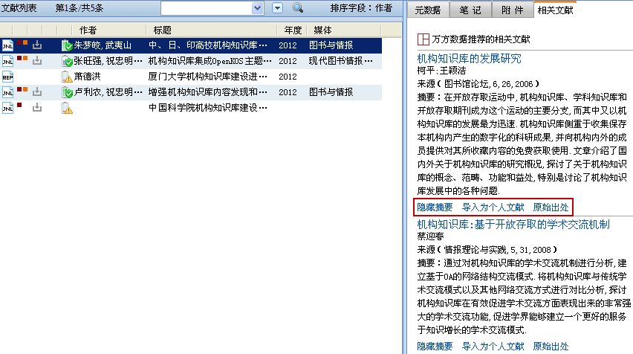
相关文献可以进行摘要显示/隐藏、导入为个人文献、原始出处3个操作。

新建题录—手动添加题录

手动添加题录，就是给当前文件夹中添加题录信息。
可以通过以下几种方式新建题录：
- 通过快捷工具栏的“新建题录”来实现；
- 通过菜单栏的“文件—新建题录”来实现；
- 通过树形工作区和题录列表区的右键菜单中“新建题录”来实现。
编辑题录窗体如下图所示：
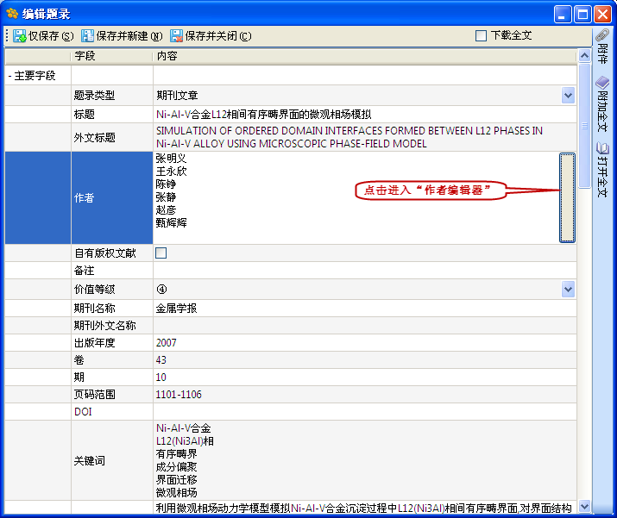

作者编辑器如下图所示：
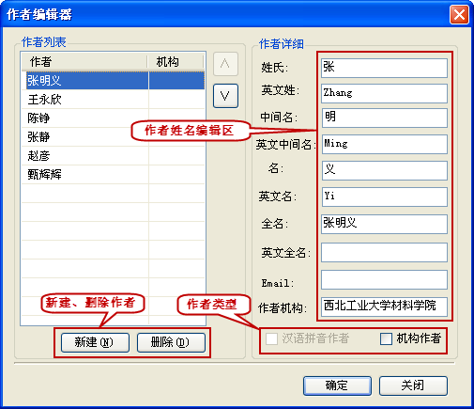

保存题录时，如果选中“下载全文”，还可以帮助自动下载全文。全文下载需要权限。

题录的快捷获取方式

题录快捷保存有三种方法，第一种方法是前面的“关键词订阅”，第二种方法是通过IE插件，第3种方法是通过悬浮工具。
考虑到“关键词订阅”可以同步下载全文文件，因此推荐使用“关键词订阅”。
NoteFirst支持用户把从SpringerLink、ScienceDirect、PubMed、IEEEXplore、知网、万方等在线文献数据库中感兴趣的文献直接导入到自己的题录数据库，避免了题录数据输入的麻烦。
- 通过IE插件保存题录：在包含有题录信息的页面上，右键点击菜单中会出现“NoteFirst保存题录”的选项。
如果是可识别的文献页面，就会直接打开题录的编辑窗体；如果是无法识别的文献页面，则会进行提醒。
由于一些数据库的网页经常变化，导致一些文献页面无法自动识别。如果遇到这种情况，请与我们联系，或者使用“关键词订阅”方式。
- 通过浮动快捷菜单保存题录：点击NoteFirst浮动快捷菜单中的“添加题录”图标后，点击选定包含题录的页面，在弹出的添加题录页面，确定信息无误后保存题录。
NoteFirst可支持的在线数据库列表，可以在NoteFirst软件客户端的菜单栏“工具—在线数据库”中查看。
注意：如果是非IE内核浏览器，或者页面中没有包括题录信息，或者题录信息不在NoteFirst在线数据库列表范围内，将无法添加题录。

导入文件：把已收集的文件用NoteFirst进行管理

用户在没有使用论文写作助手或者参考文献管理软件之前，往往会把收集的全文文献存放在自己的电脑中，可以通过NoteFirst的添加文献功能将文献全文导入到题录数据库。
当软件中已经保存题录，且全文也已经下载到本地，这时要把全文与题录相关联：在题录上单击右键，点击“全文”—“添加全文”即可。
导入全文的步骤如下：
右键所要导入全文的目标文件夹，点击右键菜单中的“导入文件”，并且借助“题录自动更新”功能，补充和完善题录信息。如图：
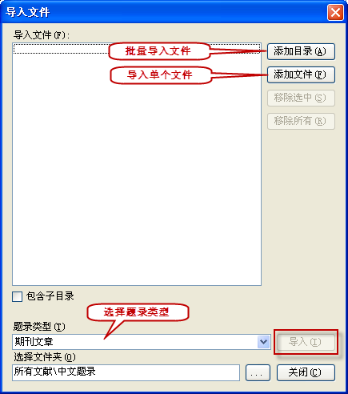

注意：要确保全文文件名与题录标题相同的情况下，才可以题录自动更新。

导入题录：把其他同类软件中的题录导入到NoteFirst

如果用户之前使用了其他参考文献管理软件，可以通过“导入题录”，实现数据的转移，操作步骤如下：
首先利用之前使用的参考文献管理软件的“导出”功能，把收集的文献进行导出，之后利用NoteFirst的“导入”功能，进行导入。
NoteFirst目前提供了NoteFirst、BibTex、RIS、EndNote（EndNote、EndNote generated XML和EndNote Annotated txt）、RefManager、RefWorks、NoteExpress、Bibliogscape Tag File、ProQuest Excel九种过滤器。
导入之前，请先使用其他同类软件提供的导出功能，把题录导出，导出格式请选择NoteFirst支持的格式。
导入时，首先选择目标文件夹，右键菜单中选择“导入题录”；
然后，选择“题录来源”、“样式过滤器”和“文件编码”，点击“开始导入”；
最后，在“导入预览”中选择目标题录，最后点击“接受选定题录”，完成题录的导入。
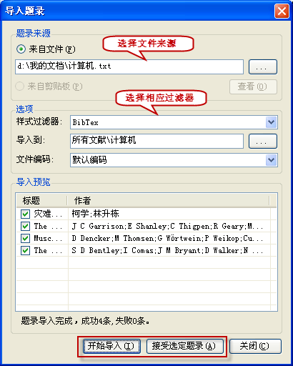

导入时，根据使用的软件和导出文件的格式选择相应的过滤器。

导出题录：把NoteFirst中保存的文献以某种格式导出至本地

导出文献需要如下属性：
- 导出位置与文件名称设置
- 选项：选择需要导出的题录
- 样式选择
- 常用文献格式
常用文献格式包括：NoteFirst、BibTex、RIS、Excel、EndNote（EndNote、EndNote generated XML和EndNote Annotated txt）、Biblioscape Tag File、NoteExpress、RefManager、RefWorks。
- 参考文献样式
可以根据选择的参考文献样式形成导出的文献信息。
题录文件夹鼠标右键操作，选择“导出题录”，弹出如下图示：
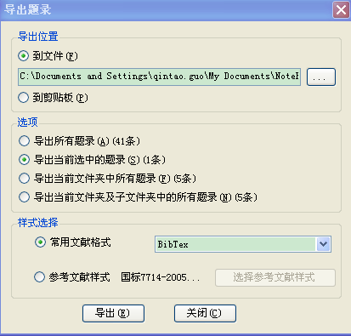

全文自动下载

保存题录、导入时或保存题录后都可以通过NoteFirst全文下载的功能进行全文自动下载。
- 保存题录时，通过勾选编辑题录窗体上方的“全文下载”选项，下载全文。
- 保存题录后，通过右键菜单中的“全文”选项中的“全文自动下载”操作，下载全文。
下载全文时应注意：全文下载需要权限，目前NoteFirst全文下载支持IP段授权和用户名授权，这里的用户名和IP段授权由对应数据库提供。
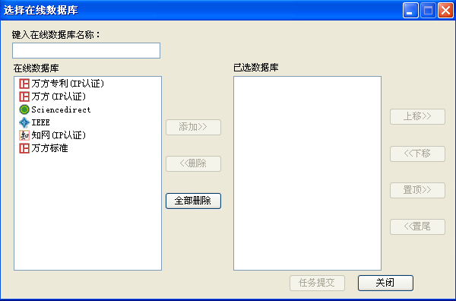

3）关键词订阅的题录导入
导入时如果需要自动下载全文，选中对应的全文下载复选框即可。

题录自动更新

在没有使用NoteFirst之前用户可能已经人工收集了一些全文文献，导入文件时只有题录名称；或是手动添加了一些文献，但信息还不够完整，这时便可以通过题录自动更新实现题录信息的完善。
当确保题录名称和题录类型正确的情况下，利用右键菜单中的“题录自动更新”，并选择正确的数据库，从而完成题录自动更新操作，使之信息完整。
题录自动更新的实现方法是根据文献标题和题录类型到选定数据库去搜索题录类型相同、标题相似度达到设定阈值的文献。
注意：要确保全文文件名与题录标题相同、题录类型正确的情况下，才可以题录自动更新。
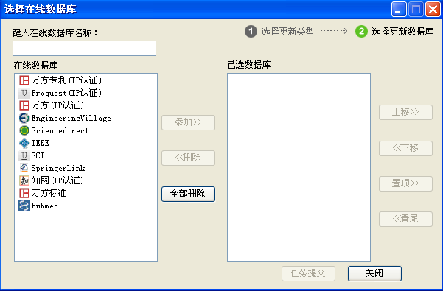

重复题录处理

收集文献时总会有一些重复题录的出现，题录数量较多时，若一条一条的删除，工作量会很大，题录去重功能就可以轻松实现题录的重复处理。
录入、导入题录时，如果已经存在标题相同的题录，会出现提示，让用户选择“强制添加”或“取消”。
RSS订阅、关键词订阅的文献列表中，如果在文献管理中已经存在标题相同的文献，底色就会变为绿色，进行提醒。
点击菜单栏中的“工具”下的“题录去重”，可进行重复题录的处理。
系统会按照题录元数据的完整度自动选择需要删除和保留的重复题录，用户也可自行选择保留和删除的题录。点击“删除选中题录”即可删除复选的题录。如图：
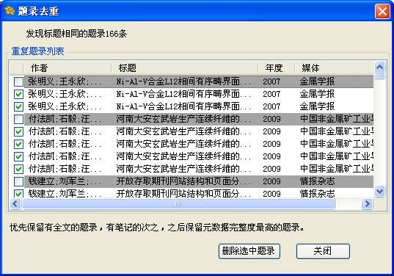

参考文献自动形成

参考文献自动形成是NoteFirst的基本功能之一。
NoteFirst安装后，会在Microsoft的Word软件中自动加载Word插件，实现参考文献的自动形成。
NoteFirst参考文献自动形成功能的主要特点：
- 中文参考文献样式的支持
和国外参考文献相比，支持中国参考文献标准。
国外参考文献软件是针对英文文献开发的，在形成参考文献时，会出现"张月红，李思强，王刚，et al"这样的低级错误（按国标GB7714-2005要求，正确的格式为："张月红，李思强，王刚，等"）。
- 双语参考文献格式的支持
由于NoteFirst的主创人员有着多年的期刊工作经验，对参考文献国家标准和现实情况有着比较深入的了解，不仅可以支持中文参考文献，还可以支持还支持EI、SCI中文收录期刊的双语参考文献格式的要求。
- 编校报告的支持
大家习惯认为，用参考文献管理软件形成的参考文献不应该有错误，其实不然。用户管理的文献的引用数据不一定齐全，而参考文献管理软件是无法自动补充缺失数据的，对于这部分文献，软件自动形成的参考文献仍然存在错误。如果不给于警示，用户可能会疏忽，当编辑让补充参考文献数据时，就已经给期刊社留下不细心的印象。NoteFirst可以在引文元数据缺失时给予自动警示。

引文插入
向Word插入引文方法有三种：
- 通过Word插件插入引文：把光标放在要插入引文处，再在NoteFirst客户端中先选定要插入的引文，之后在Word中点击“引文插入”即可。
- 通过右键菜单选项插入引文：把光标放在要插入引文处，再在NoteFirst客户端中先选定要插入的引文，右键单击选中的题录，点击“插入到Word”即可。
- 把光标放在要插入引文处，再在NoteFirst客户端中先选定要插入的引文，点击快捷工具栏中的“插入到Word”即可。
引文插入后，会在文中自动插入引文标记，并在文后形成参考文献列表。
一次可以插入多篇引文，支持单选、连选、多选。
为了不影响Word的效率，在一个文档中插入引文后，如果文中引文序号出现不连续的情况，通过点击Word插件中的“引文格式化”并且选择与客户端同步操作后，这些现象会自动消除。

更换引文样式
选择和更换引文样式的方法：点击Word插件中的“更换引文样式”图标，在打开的页面上点击“更多”，就会出现引文样式列表。选择并点击“确定”即可。
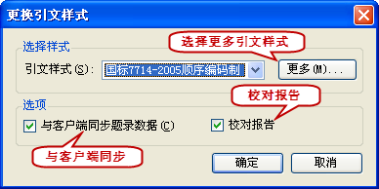

NoteFirst会自动记录每一篇文稿的引文格式。
注：如果是新建的文稿，选择系统默认样式（国标规定中的顺序编码制）作为引文样式。

引文编辑和删除
对已经插入到文中的引文，可以进行编辑、修改和删除等操作。
注意：如果修改参考文献，请使用插件中的“引文编辑”切勿在文档中直接手动进行修改，否则“引文格式化”会覆盖所做的修改。
引文编辑：将光标放置在文后文献列表中进行引文的编辑；或是将光标放置在文中引文标记的两侧，点击“编辑引文”图标，打开“编辑引文”窗体，点击“编辑”即可。
删除引文：首先要选中操作的文中引文（选中后，该引文标记会变为灰底），点击“引文编辑”，弹出“编辑引文”窗体：
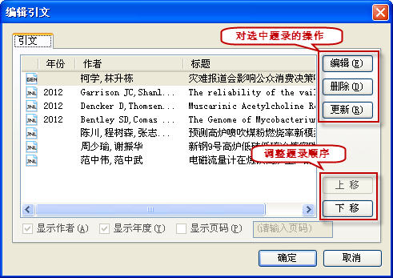

选中要编辑、删除、更新的题录，选择相应的操作即可；若要调整引文的顺序，也可以通过“上移”、“下移”操作来完成。

引文格式化
为了提高效率，在单文档中插入引文超过一定量、块复制、块删除、块移动等情况下，会导致引文序号的不连续现象。用户在最后定稿时，通过引文格式化来消除这些现象。
引文格式化具体是通过点击Word插件中的“引文格式化”来实现。
当用户需要把论文从一个期刊转投另外一个期刊时，在引文格式化时选择新的期刊引文样式即可轻松的实现引文格式的转变。
如果已经插入到Word文档的题录进行了修改，在格式化时要选中“与NoteFirst参考文献管理软件同步题录数据”，否则Word文档的引文会继续沿用已经保存到Word文档中的题录数据。

引文定位
通过定位功能，实现文中引文和文后参考文献列表的跳转。可以从文中引文跳到文后参考文献列表中对应的参考文献，反之同样。

参考文献样式设置

NoteFirst已经提供了常用的参考文献样式。NoteFIrst支持用户新建参考文献样式，或者对参考文献样式进行细节修改。
点击NoteFirst客户端主窗体菜单栏的“工具”一项，选择“参考文献样式管理器”，打开参考文献样式管理器窗体，可以进行新建样式、编辑已有样式等操作。如下图所示：
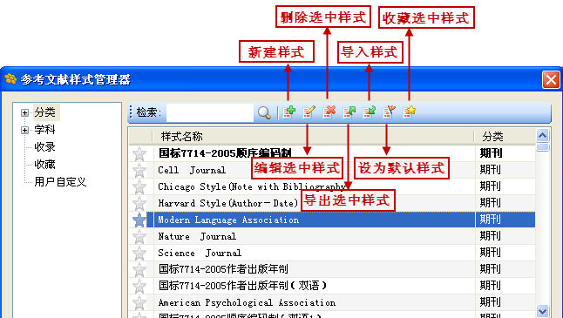

说明：新建样式需要做很多工作，建议在一个系统现有样式的基础上进行修改，然后另存。
选择要编辑修改的参考文献样式名称。双击该样式名称，或者点击鼠标右键，选择“编辑样式”，就会出现“参考文献样式编辑器”窗体。如下图所示：
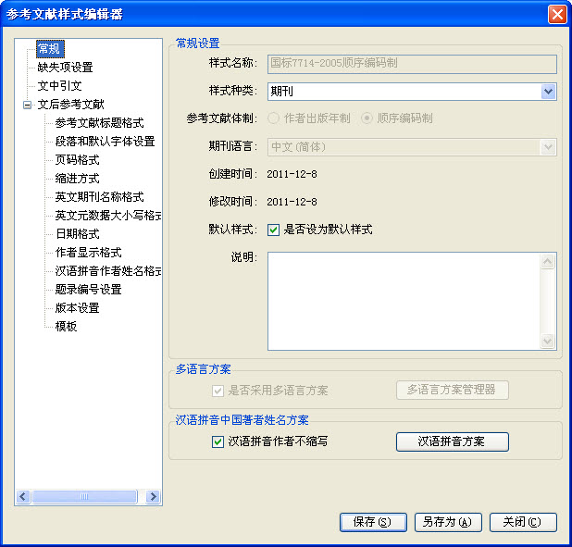

参考文献样式的编辑，主要包括常规设置、缺失项的设置、文中引文格式设置以及文后参考文献列表的设置。其中，文后参考文献列表因为选择的参考文献体制不同，包括的内容也不相同。

读书笔记管理

NoteFirst的笔记管理包括PDF文献的随文笔记、读书笔记。
NoteFirst Ver2.0以上版本开始支持PDF文件在线阅读和批注。随文笔记是通过全文PDF的备注形式实现，附在PDF文件中，在PDF阅读器可以显示。读书笔记是在NoteFirst中，用户写下的读书笔记，只能在NoteFirst中阅读。
在线阅读：在附加了PDF全文的题录上，双击题录即可打开内置PDF浏览器，实现在线阅读；同时也可以在外部浏览器打开。并可以方便的拖拽、旋转、放大、缩小等。

随文笔记
点击“添加注释”，再单击文献，会在鼠标单击处出现一个注释框。可以在里面添加注释。注释内容会同时作为笔记保存。
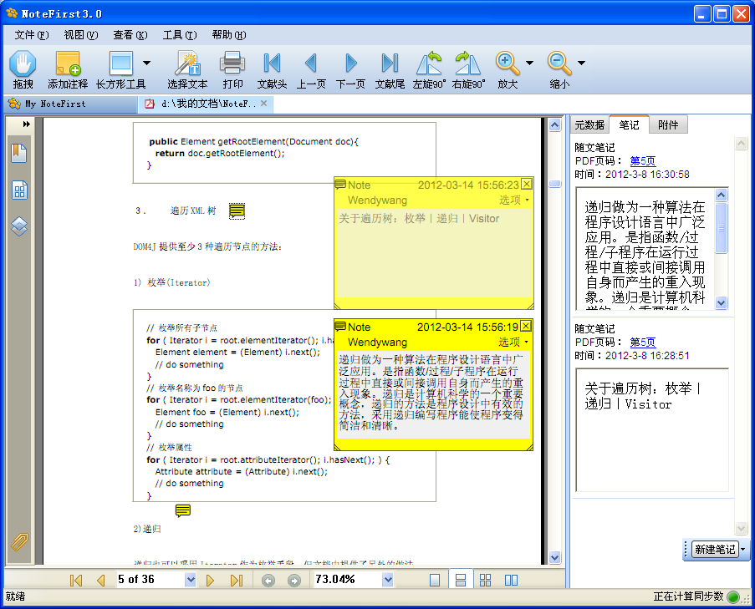

NoteFirst内置Adobe Reader 阅读器，使用方法与正常的Adobe Reader阅读器大致相同，主要介绍一下“长方形工具”。

长方形工具：
高亮：点取“高亮”后，会在鼠标拖拽过的部分用黄色底色标识。
箭头：点取“箭头”后，会在鼠标拖拽过的部分出现箭头标识。
直线：点取“直线”后，会在鼠标拖拽过的部分出现直线标识。
波浪：点取“波浪”后，会在鼠标拖拽过的部分出现波浪标识。

读书笔记
把信息显示区的选项卡切换到“笔记”，点击“新建笔记”，选择笔记模板，即可创建笔记。
NoteFirst支持用户对题录添加笔记，同一题录可以建立多条笔记。
添加笔记成功后，NoteFirst会在标记列显示绿色色块表明该题录有笔记。
注意：必须有笔记模板才可进行笔记的添加。

笔记模板创建与笔记添加
笔记模板的创建：菜单栏“工具”选项—笔记模板，弹出“笔记模板对话框”，在笔记模板列表下方的空白处右键—新建笔记模板。如图：
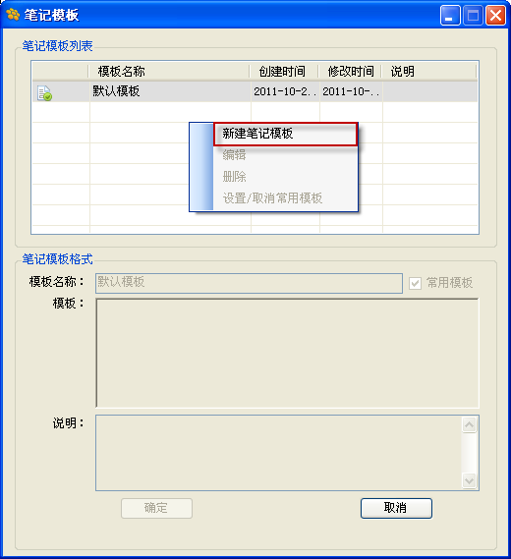
笔记查看、编辑
在左侧树形菜单中点击“有笔记文献”，题录列表区便显示所有带有笔记的文献，再通过右侧的笔记显示区查看笔记，由于笔记显示区比较小，不便于查看，可以通过“放大查看”操作查看笔记。笔记编辑，通过“编辑笔记”操作完成。

笔记的分享
分享题录时，笔记会自动被分享到团队协作工作区下的分享笔记里；或是通过团队协作工作区下的分享笔记下的“分享笔记”操作完成笔记的分享。

标签管理

在NoteFirst客户端标签编辑窗体中，可以进行标签编辑。
单击快捷工具的“添加标签”按钮，如下图：
弹出“标签编辑”界面。
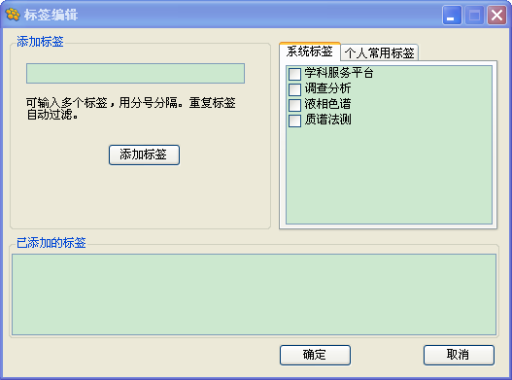

成果报表

将个人成果从NoteFirst中导出（Word或者TXT格式）。
在“文献管理”界面，点击快捷工具中的“成果报表”，
弹出“个人成果报表形成”窗体，
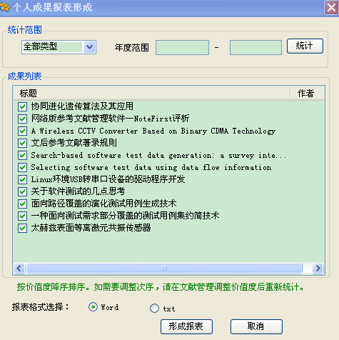

注：个人成果就是NoteFirst中标记为“自有版权文献”的文献。

模板管理

模板就是文字处理软件中的模板文件，如Word，WPS中都有一些模板文件。
下图是NoteFirst模板管理窗体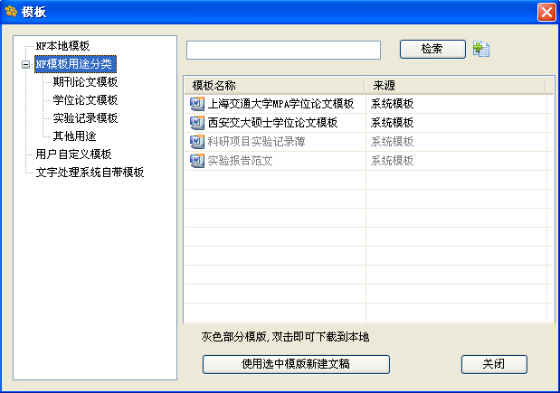
模板管理窗体支持模版的检索、下载、添加、删除、使用
检索：
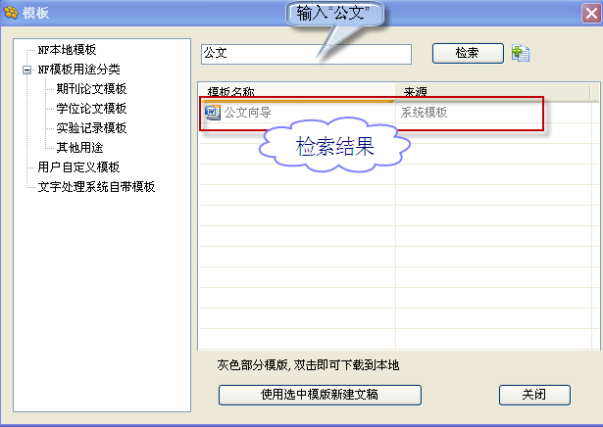

下载
双击灰色部分“模板名称”，就可以下载至本地
添加
- 点击模板窗体中的“添加模板”按钮，如下图，或者在模板列表，鼠标右键操作，选择“添加模板”
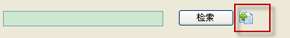
- 弹出添加模板窗体
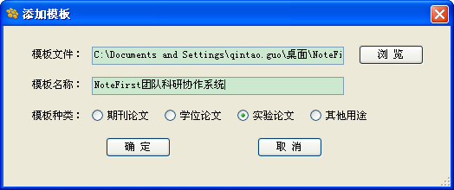

选择模版文件、输入模板名称、模板种类。点击“确定”，模板就添加成功了。
NoteFirst模板分为NF本地模板、NF模板用途分类、用户自定义模板、文字处理系统自带模板。
删除
就是删除系统中已经下载的模板，模板列表鼠标右键操作，点击“删除”，就成功删除当前选中模板。
使用
使用NoteFirst中的模板新建文稿。
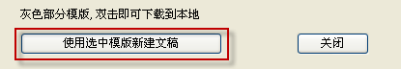
NF本地模板
通过NoteFirst客户端的模板数据库管理的模板；
NF本地模板文件有3个来源：
- NoteFirst软件安装时安装的，
- 在使用过程中从NoteFirst服务器下载的；
- 自己添加的
NF模板用途分类
期刊论文模板、学位论文模板、实验记录模板，其他用途
用户自定义模板
通过NF的模板添加功能添加的模板，不一定是用户自己创建的，可能是从其他地方下载后添加进来的。
文字处理系统自带模板
WPS、Word等软件自带模板。

个人成果收集

对于个人成果的收集，NoteFirst提供了两种方式。
- 关键词订阅
利用关键词订阅的高级检索功能，在作者检索栏中输入自己的姓名，即可检索到该数据库收录的作者的成果。中文成果可以在知网、万方中检索，外文成果可以在Web of Knowledge、 EI、PubMed中检索。
- 在线数据库检索
在万方、知网、Springer、Elsevier、Pubmed、IEEE Xplore等数据库输入自己的姓名，检索到多条文献内容， 点击每条文献下方的“导出”按钮，导出内容都会显示到另一个页面上，点击“全选”，同时选择正确的过滤器，点击“导出”或“复制”均可保存题录，若点击“导出”是把题录保存至本地磁盘，在通过“导入题录”功能将题录导入到软件中，导入题录对话框中选择“来自文件夹”；若点击“复制”是把题录复制于剪切板，在通过“导入题录”功能将题录导入到软件中，导入题录对话框中选择“来自剪切板”，最后点击“开始导入”、“接受选定题录”。两种方法均可实现快速批量的保存题录，即快速保存个人成果。

关于我们

西安知先信息技术有限公司（Xi’an NoteFirst Information Technology Ltd.）创立的目的就是为大专院校、研究院所、研发型企业、政府机关的研究、开发、管理人员提供“学习和科研服务”，为个人提供高效的从知识获取、知识管理、知识应用的全流程支持服务，为团队提供科研协作服务，为机构提供知识库建设服务，助推创新。
知先信息公司核心产品为NoteFirst团队科研协作和文献管理系统，机构成员在享受高效的知识管理的同时，把成员管理的文献、个人知识产品分一键分享、提交给团队、机构，实现团队科研协作、机构知识库建设，为科研人员、团队、机构提供有创意的知识管理整体解决方案。
知先信息为“西安高新技术开发区创意企业”，是高新技术企业和“双软”企业，是西安数字出版基地和西安高新技术开发区重点扶植企业。

西安知先信息技术有限公司
西安市高新路25号瑞欣大厦10A(710075)
电话：029-88222992
传真：029-88214563
邮箱：marketing@notefirst.com
网站：http://www.notefirst.com

